2008年4月高等教育自学考试全国统一命题考试
计算机网络原理 试卷
课程代码 4741
一、单项选择题（本大题共24小题，每小题1分，共24分）
在每小题列出的四个备选项中只有一个是符合题目要求的，请将其代码填写在题后的括号内。错选、多选或未选均无分。
1．电信业一般认为宽带骨干网数据传输速率应达到（ D ）
A．640Kbps B．640Mbps
C．1Gbps D．2Gbps
2．异步时分多路复用TDM技术中的时间片分配策略是（ C ）
A．预先分配但不固定 B．预先分配固定不变
C．动态分配随时可变 D．动态分配固定不变
3．当IEEE802.3MAC帧中的目的地址字段为全“1”时,表示（ C ）
A．单个地址 B．组地址
C．广播地址 D．局部地址
4．“截获”是一种网络安全攻击形式,所攻击的目标是信息的（ B ）
A．可用性 B．保密性
C．完整性 D．安全性
5．ADSL标准允许达到的最大下行数据传输速率为（ D ）
A．1Mbps B．2Mbps
C．4Mbps D．8Mbps
6．在ISO建议的网管功能中,对网络拓扑结构及某些网管对象的配置和参数做出调整属于（ C ）
A．故障管理 B．安全管理
C．性能管理 D．配置管理
7．预防拥塞的分组丢弃策略用于（ A ）
A．网络层 B．传输层
C．数据链路层 D．表示层
8．用于实现网络物理层互连的设备是（ B ）
A．网桥 B．转发器
C．路由器 D．网关
9．以太网的MAC地址长度为（ C ）
A．4位 B．32位
C．48位 D．128位
10．SMTP所使用的端口号为（ C ）
A．20 B．21
C．25 D．110
11．下列属于B类IP地址的是（ A ）
A．128.2.2.10 B．202.96.209.5
C．20.113.233.246 D．192.168.0.1
12．无线应用协议WAP中不包括（ D ）
A．客户 B．WWW服务器
C．网关 D．文件服务器
13．ATM的信元头长度为（ A ）
A．5字节 B．8字节
C．48字节 D．53字节
14．广泛使用的数字签名方法不包括（ D ）
A．RSA签名 B．DSS签名
C．Hash签名 D．DES签名
15．下列关于网络体系结构的描述中正确的是（ C ）
A．网络协议中的语法涉及的是用于协调与差错处理有关的控制信息
B．在网络分层体系结构中,n层是n+1层的用户,又是n-1层的服务提供者
C．OSI参考模型包括了体系结构、服务定义和协议规范三级抽象
D．OSI模型和TCP/IP模型的网络层同时支持面向连接的通信和无连接通信
16．高级数据链路控制协议（HDLC）是一种（ D ）
A．面向字符的异步协议 B．面向字符的同步协议
C．面向字节的同步协议 D．面向比特的同步协议
17．开放最短路径优先协议OSPF采用的路由算法是（ C ）
A．静态路由算法 B．距离矢量路由算法
C．链路状态路由算法 D．逆向路由算法
18．下列关于网络互连设备的正确描述是（ B ）
A．中继器和网桥都具备纠错功能 B．路由器和网关都具备协议转换功能
C．网桥不具备路由选择功能 D．网关是数据链路层的互连设备
19．下列能够实现即插即用的设备是（ A ）
A．网桥 B．路由器
C．网关 D．无线AP
20．帧中继体系结构只包括（ B ）
A．传输层以上各层 B．物理层和链路层
C．链路层和网络层 D．物理层、链路层和网络层
21．下列关于虚电路方式中路由选择的正确说法是（ B ）
A．分组传送时不进行路由选择
B．分组传送时只在建立虚电路时进行路由选择
C．建立连接和传送分组时进行路由选择
D．只在传送每个分组时进行路由选择
22．适合高强壮性要求场合的路由选择策略是（ A ）
A．泛射路由选择 B．最短路由选择
C．基于流量的路由选择 D．随机路由选择
23．通信子网的组成主要包括（ C ）
A．源节点和宿节点 B．主机和路由器
C．网络节点和通信链路 D．端节点和通信链路
24．下列关于拓扑结构的正确描述是（ B ）
A．星型拓扑各节点分布处理能力较强
B．总线拓扑不能保证信息的及时传送且不具有实时功能
C．树型拓扑不能扩展
D．网状拓扑结构复杂成本较低
二、填空题（本大题共15小题，每小题1分，共15分）
请在每小题的空格中填上正确答案。错填、不填均无分。
25．被称为计算机网络技术发展里程碑的计算机网络系统是_____ARPA网_______。
26．目前电话双绞线上网的主流数据传输速率为_________56Kbps________。
27．计算机网络按其交换方式，可分为电路交换网、报文交换网和___分组交换网___。
28．OSI参考模型中数据链路层的协议数据单元通常被称为__________帧___________。
29．蜂窝移动通信网涉及到OSI参考模型的物理层，数据链路层与___网络层__。
30．引起数据传输差错的噪声分为随机热噪声和________冲击噪声_______。
31．在移动通信中对于那些离开了原始站点还想继续连接网络的主机称为____移动主机___。
32．当到达通信子网的分组数量过多，导致网络性能下降的现象称为___拥塞现象__。
33．IPv6将IP地址的长度从32bit增加到了_______128bit_______。
34．域名系统DNS由三部分组成，即地址转换程序、域名服务器和____域名空间__。
35．IEEE802标准中的LLC子层规定了三种类型的链路服务，即无确认无连接服务，有确认无连接和__面向连接服务____。
36．IEEE802.3MAC帧的起始定界符SFD的比特模式为_____10101011____。
37．蓝牙1.0标准的核心部分规定的是设计标准;而协议子集部分规定的是_运作性准则_
___。
38．局域网操作系统中最安全、最基本的网络服务功能是___文件服务____。
39．在网络安全中，防止数据不受主动攻击的保护措施称为___报文认证__。
三、简答题（本大题共4小题，每小题5分，共20分）
40．简述TCP所提供服务的主要特点。
（1）面向连接传输
（2）端到端通信
（3）高可靠性，确保传输数据的正确性，不出现丢失或乱序
（4）全双工方式传输
（5）采用字节流方式，即以字节为单位传输字节序列
（6）紧急数据传送功能

41．简述传输层中预防拥塞的主要策略。
（1）重传策略
（2）乱序缓存策略
（3）确认策略
（4）流控制策略
（5）确认超时策略

42．简述CSMA/CD中二进制指数退避算法的规则及其次序控制方法。
(1)对每个数据，当第一次发生冲突时，设置一个参量L=2
(2)退避间隔取1到L个时间片中的一个随机数，一个时间片等于两节点之间最大传播时延的两倍
(3)当数据再次发生冲突，则将参量L加倍
(4)设置一个最大重传次数，超过该次数，则不再重传，并报告出错。二进制指数退避算法是按后进先出(LIFO)的次序控制的，即未发生冲突或很少发生冲突的数据帧，具有优先发送的概率;而发生过多次冲突的数据帧，发送成功的概率就更小。

43．简述移动主机登录到外地代理的过程。
(1)外地代理定期广播一个分组，宣布自己的存在及其地址。一个新来的主机
可以等待这个消息;(1分)
(2)移动主机登录到外地代理，并给出其原来所在的地址，当前数据链路层的地址，以及一些安全性信息;(1分)
(3)外地代理与移动主机的主代理联系，核实移动主机是否真的在那，C1分
(4)主代理检查安全性信息，如果核实通过，则通知外地代理继续;(1分)(5)当外地代理从主代理处得到确认信息后，在它的表中加人一个表项，并通知移动主机，登录成功。

四、计算题（本大题共4小题，每小题5分，共20分）
44．设利用12MHz的采样频率对信号进行采样，若量化级为4，试计算出在无噪声信道中的数据传输速率和所需的信道带宽。（要求写出计算过程）
数据传输速率 = 12*10^6*log2^4
= 24*10bps = 24Mbps
所需的信道带宽 = 12*10^6 / 2
=6x10^6Hz = 6MHz
45．假设使用调制解调器，并采用1位起始位、1位停止位、无校验位的异步传输模式，在1分钟内传输7200个汉字，调制解调器至少应达到的传输速率为多少？
7200*[(1+8+1)*2] / 60 = 2400bps

46．设要发送的二进制数据为10110011，若采用CRC校验方法，生成多项式为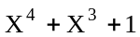，
试求出实际发送的二进制数字序列。（要求写出计算过程）
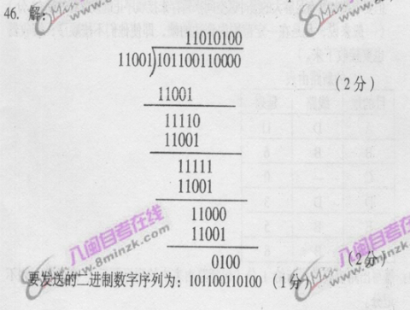

47．设A、B两站位于长1km的基带总线局域网的两端，数据传输速率为10Mbps，信号传播速率为200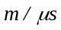，若A向B发送800bit的数据帧，B接收完毕该帧所需的时间是多少？若A、B站同时发送数据，经过多长时间两站发现冲突？
1000m / 200m/us + 800bit / 10bit/us
= 5us+80us
=85us
五、应用题（本大题共3小题，每小题7分，共21分）
48．设发送方连续发送0、1、2…号帧，在发送至4号帧时开始接收到0号帧的确认信息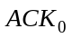，当发送至5号帧时，接收到1号帧的否认返回信息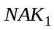，要求选择重发1号帧，假设1号帧之后的各帧均能被正确接收。画出选择重发方法的示意图并说明选择重发方法的特点。
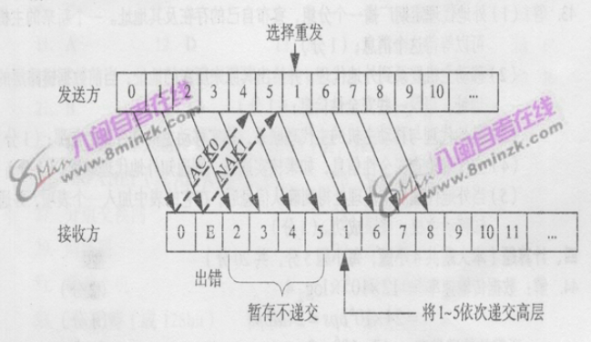
特点:选择重发协议在某帧出错时减少了后面所有顿都要重传的浪费，但要求接收器有足够大的缓冲区空间来暂存未接顺序正确接收到的帧。
一般来说，凡是在一定范围内到达的顿。即使他们不按顺序，接收器也要接收下来。

49．某通信子网如图所示，使用距离矢量路由算法。假设到达路由器C的路由器B、D、E的矢量分别为（5，0，8，12，6，2）、（16，12，6，0，9，10）和（7，6，3，9，0，4）；C到B、D、E的延迟分别为6、3和5，试画出C的新路由表并注明使用的输出线路及从C出发到达各路由器的延迟。

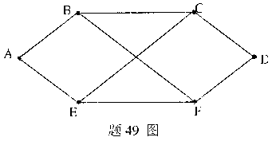

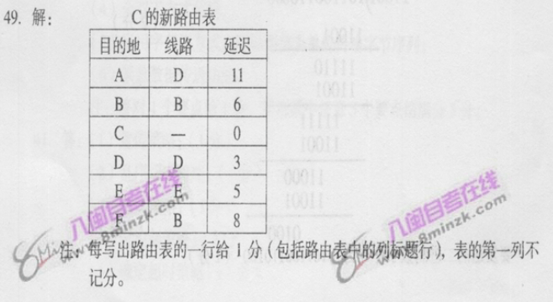

50．试给出IEEE802.3标准中MAC子层的数据封装所包括的主要内容及数据封装的功能与过程。
解:数据封装分为发送数据封装和接收数据解封两部分，包括成、编制和差错见错等功能。
当LLC 子层请求发送数据帧时，发送数据封装部分开始按 MAC 子层的格式组帧:
(1)将一个前导码P和一个起始定界符 SFD附加到头部分;(1分)
(2)填上目的地址、源地址、计算出 LLC 数据的字节数并填人长度字段LEN;(1分)
(3)必要时将填充字符 PAD 附加到LLC 数据后;(1分)
(4)求出CRC校验码附加到校验码序列FCS中;(1分)
(5)将完成封装后的MAC递交 MAC子层的发送介质访问管理部分以供发送;(1分)
接收数据解封部分主要用于校验帧的目的地址字段，以确定本站是否应该接受该帧，如地址
符合，则将其送到LLC 子层，并进行差错校验。
